 | Conférence mondiale des radiocommunications (CMR-23)  Dubaï, 20 novembre – 15 décembre 2023 |  | 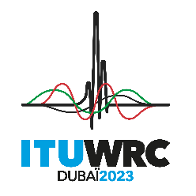
SÉANCE PLÉNIÈRE |  | Corrigendum 1 au  Document 50-F
 |  | 18 octobre 2023
 |  | Original: anglais
Note de la Secrétaire générale
RAPPORT DU COMITÉ DU RÈGLEMENT DES RADIOCOMMUNICATIONS
À LA CMR-23 SUR LA RÉSOLUTION 80 (RÉV.CMR-07)
J'ai l'honneur de porter à l'attention de la Conférence, à la demande du Directeur du Bureau des radiocommunications, le rapport du Comité du Règlement des radiocommunications à la CMR-23 sur la Résolution 80 (Rév.CMR-07).
Doreen BOGDAN-MARTIN
Secrétaire générale
Annexe: 1
ANNEXE
Rapport du Comité du Règlement des radiocommunications
à la CMR-19 sur la Résolution 80 (Rév.CMR-07)
Veuillez remplacer le paragraphe 4.2.17 par le texte suivant:
4.2.17 Le Comité a encouragé les administrations à intensifier leur coopération en matière de coordination, afin que les administrations ayant notifié des soumissions au titre de la Résolution 559 puissent présenter leurs demandes visant à remplacer leurs inscriptions dans les Plans pour le SRS à temps pour la CMR-23. Grâce aux décisions prises par le Comité, à l'avis technique du Groupe de travail 4A de l'UIT-R, à la mobilisation active des administrations requérantes relevant de la Résolution 559 et à l'assistance fournie par le Bureau, 87,08% des cas de coordination des fréquences ont été résolus. Il subsiste 1802 cas de coordination des fréquences qui doivent encore être résolus.
______________

Au moment de l'élaboration du présent rapport.

